中学化学竞赛试题资源库——碱金属盐之实验
A组
．某烧碱溶液部分变质生成了少量纯碱，要除此杂质需要加入适量的
A CaCl₂ B Ca(OH)₂ C CO₂ D BaCl₂
．在碳酸钠饱和溶液中通入二氧化碳后有碳酸氢钠沉淀析出，其原因不可能是
A 碳酸氢钠的溶解度小于碳酸钠
B 增加溶质的质量
C 形成碳酸钠和碳酸氢钠的混和溶液，使碳酸氢钠的溶解度变小
D 溶剂的质量减小
．除去CO₂气体中的少量HCl，最好将混和气体通入盛有什么溶液的洗气瓶
A 浓硫酸 B 氢氧化钠溶液 C NaHCO₃溶液 D 饱和Na₂CO₃溶液
．有一种碳酸钠固体样品中混有少量氢氧化钠和硫酸钠，请设计一个实验证明其中含有这两种物质，写出有关的实验方法和步骤。
．（1）请用方程式表示除去NaOH中NaHCO₃的反应；
（2）仔细想来，上述是道错题，错在何处？
．现有两瓶无色溶液，一瓶是Na₂CO₃溶液，一瓶是稀盐酸，不用任何试剂（包括水），试用最简便方法判断之。
．现拟用50mL NaOH溶液吸收CO₂气体，制备Na₂CO₃溶液。某研究性学习小组甲、乙、丙分别设计了如下实验方案：
甲：将50mL NaOH溶液盛装在锥形瓶中，用导气管通过CO₂气体。
乙：将CO₂气体通入50mL NaOH溶液中至过量，加热蒸发过滤得晶体，然后加热晶体完全分解，把所得粉末溶于水即制得Na₂CO₃溶液。
丙：①用25mL NaOH溶液吸收过量CO₂气体至不再溶液；②小心煮沸溶液；③冷却后再加入25mL NaOH溶液，使溶液充分混合即得Na₂CO₃溶液。
试回答：
（1）甲、乙、丙实验方案最合理的是 。
（2）甲实验方案中，由于CO₂的通入量不同，溶液中的溶质不同，可能的情况是（有几种写几种；填写溶质的化学式）：
① ，② ，③ ，④ ，⑤ 。
（3）乙实验方案中，过滤操作用到的玻璃仪器是 ，
实验中如何判断晶体已经完全分解 。
（4）丙实验方案中，②③的顺序对调，即先混合，再煮沸，你认为是否合理 （填“合理”“不合理”），其原因是 。写出丙方案中的有关离子方程式： 。
．我国化学家侯德榜根据NaHCO₃的溶解度比NaCl、Na₂CO₃、NH₄Cl都小的性质，运用NaCl＋CO₂＋NH₃＋H₂ONaHCO₃↓＋NH₄Cl等反应原理，发明了“侯氏制碱法”。
根据侯德榜制碱法原理，实验室用食盐、氨水、大理石、盐酸制取碳酸钠。其实验过程如下：①配制含氨的氯化钠饱和溶液；②用石灰石和稀盐酸制取纯净的CO₂；③将CO₂通入NaCl的氨溶液中，得到碳酸氢钠晶体；④过滤，冷水洗涤沉淀；⑤焙烧NaHCO₃得到Na₂CO₃。
试回答下列问题：
（1）某学生将实验步骤①、②、③设计成下图所示的装置：
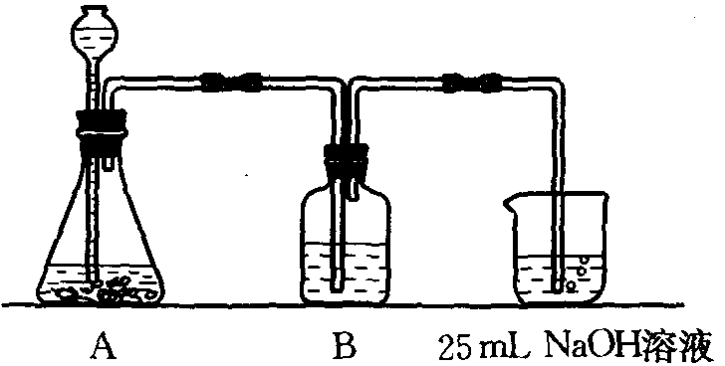
A B C
洗气瓶B中的液体是 ，烧杯C中的液体是 。装置A中的离子方程式是 。
（2）实验步骤④中过滤操作要求做到“一贴、二低、三靠”，其具体含义是：
一贴： ；二低： 、 ；三靠： 、 、 。
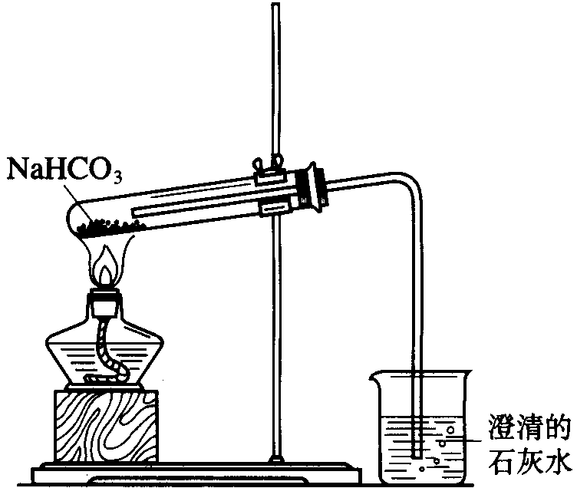
洗涤沉淀的目的是 。
（3）该学生设计右图所示装置进行NaHCO₃的分解，并证实产物中有CO₂产生。
①试管中发生的化学反应方程式是：
②指出该学生设计的装置图的错误之处，并改正（文字说明即可）。
③停止加热时应该怎样操作，为什么？
④烧杯中发生反应的离子方程式是：
．根据侯德榜制碱法原理，实验室用食盐、氨水、大理石、盐酸制取碳酸钠。其实验过程如下：①配制含氨的氯化钠饱和溶液；②用石灰石和稀盐酸制取纯净的CO₂；③将CO₂通入NaCl的氨溶液中，保持溶液的温度为40±2℃，得到碳酸氢钠晶体；④冷却，减压过滤，用冷水洗涤沉淀；⑤焙烧NaHCO₃得到Na₂CO₃；⑥向母液中加入粉状NaCl，并冷却至0℃以下，得到NH₄Cl晶体。试回答下列问题：
（1）过程②用哪些仪器？
（2）过程③用哪种方法加热溶液？
（3）过程③为什么要加入粉状NaCl？为什么要冷却？如何冷却？
．某校化学课外小组为了鉴别碳酸钠和碳酸氢钠两种白色固体，用不同的方法做了以下实验，如图Ⅰ～Ⅳ所示。
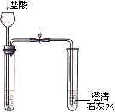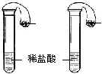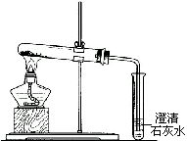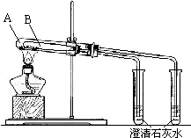
Ⅰ Ⅱ Ⅲ Ⅳ
（1）只根据图I、II所示实验，能够达到实验目的是（填装置序号） ；
（2）图III、IV所示实验均能鉴别这两种物质，其反应的化学方程式为
；与实验III相比，实验IV的优点是（填选项序号） ；
A IV比III复杂
B IV比III安全
C IV比III操作简便
D IV可以做到用一套装置同时进行两个对比实验，而III不行
（3）若用实验IV验证碳酸钠和碳酸氢钠的稳定性，则试管B中装入的固体最好是 ；
（4）将碳酸氢钠溶液与澄清石灰水混合并充分反应。
①当石灰水过量时，其离子方程式为 ；
②当碳酸氢钠与氢氧化钙物质的量之比为2︰1时，所得溶液中溶质的化学式为 ，请设计实验检验所得溶液中溶质的阴离子。
。
．我国化工专家侯德榜的“侯氏制碱法”为世界制碱工业做出了突出贡献。他利用NaHCO₃、NaCl、NH₄Cl等物质溶解度的差异，以食盐、氨气和二氧化碳为原料制得NaHCO₃，进而生产出纯碱。
（1）某研究性学习小组的同学，模拟“侯氏制碱法”提出下列三种制备NaHCO₃的实验方案。经过讨论，大家一致认为方案2较合理，请说明方案3的不足之处是 。
方案1：分别将二氧化碳和氨气通入饱和食盐水中；
方案2：将二氧化碳通入含氨的NaCl饱和溶液；
方案3：将氨气通入含二氧化碳的NaCl饱和溶液中。
（2）根据方案2，某同学设计了如下实验步骤和装置图：
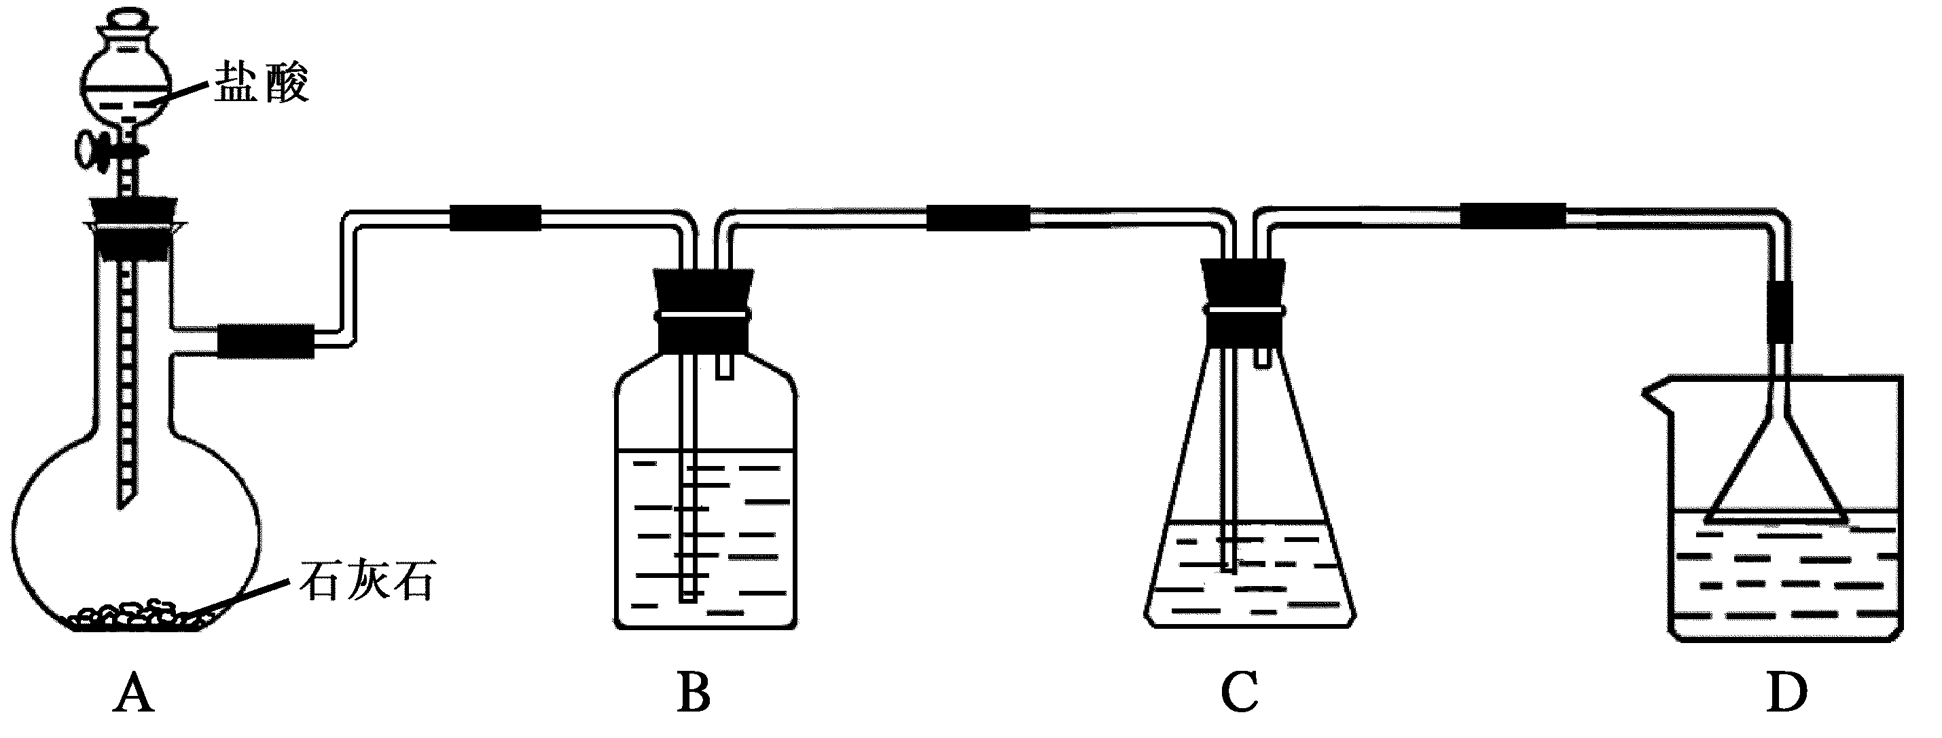
步骤1：配制含氨的饱和食盐水。在100mL的锥形瓶中加入20mL氨水（体积比1︰1），再加入8g食盐，塞紧橡皮塞，振荡几分钟，过滤除去不溶物，得到含氨的饱和食盐水。
步骤2：制备碳酸氢钠。按图组装实验装置，先检查装置的气密性，再向各仪器中加入相应的试剂，开始制备碳酸氢钠。实验过程中，需要控制温度在30℃～35℃（大于35℃时NH₄HCO₃会分解）和二氧化碳的通入速度（以出现能数得清的连续气泡为好）。反应结束后，把锥形瓶浸入冷水中，使较多的晶体析出，过滤、洗涤。
请回答下列问题：
①为控制反应温度在30℃～35℃，应采用的操作方法是 。
②装置B中试剂是 ，它的作用为 。
③装置C中的化学方程式为 。
④检验步骤2中所得晶体是碳酸氢钠而不是氯化钠的的实验方法和现象是 。
⑤请你设计一个简单的实验方案证明纯碱溶液呈碱性是由CO₃^{2－}引起的。
答： 。
．我国化工专家侯德榜的“侯氏制碱法”曾为世界制碱工业做出了突出贡献。他利用NaHCO₃、NaCl、NH₄Cl等物质溶解度的差异，以食盐、氨气为原料先制得NaHCO₃，进而生产出纯碱，下面是在实验室中模拟“侯氏制碱法”中制取NaHCO₃的实验步骤：
第一步：连接好装置，检验气密性，在仪器内装入药品。
第二步：先让一装置发生反应，直到产生的气体不能再在C中溶解时，再通入另一装置中产生的气体，片刻后，C中出现固体。继续向C中通人两种气体，直到不再有固体产生。
第三步：过滤C中所得的混合物，得到NaHCO₃固体。
第四步：向滤液中加入适量的NaCl粉末，有NH₄Cl晶体析出。……
请回答下列问题：
（1）下图所示装置的连接顺序是：（a）接（ ）（ ）接（ ）（ ）接（ ）。
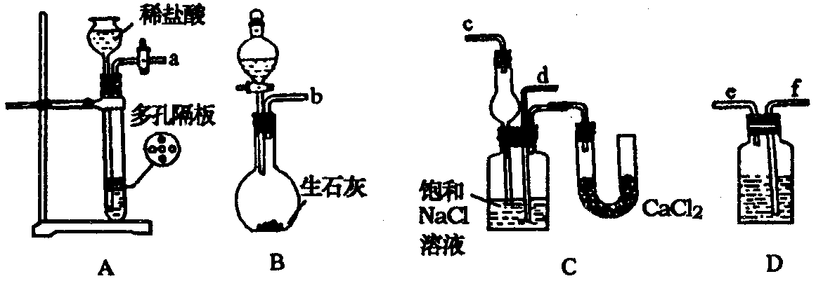
（2）A中常选用的固体反应物为 ；D中应选用的液体为 ；B中发生反应的化学方程式为 。
（3）第二步骤中必须先让 装置先发生反应，原因是 。
（4）C中用球形干燥管而不用直导管，其作用是 ，试简述使用球干燥管有上述作用的原因： 。
（5）C中广口瓶内产生NaHCO₃固体的总化学方程式为 。
（6）第四步中分离出NH4Cl晶体的操作是 ；其所得的NH4Cl晶体常含有少量的NaCl和NaHCO₃(约占5%～8%)，请设计一个简单的实验证明所得固体的成分大部分是NH₄Cl。简要写出操作和现象 。
．实验室里临时需要用NaOH溶液和CO₂来制取纯Na₂CO₃溶液。已知CO₂气体通入NaOH溶液中极易过量生成NaHCO₃，且无明显现象。
实验室有下列试剂：（1）未知浓度的NaOH （2）37%的盐酸 （3）37%的硫酸 （4）14%的盐酸 （5）大理石 （6）K₂CO₃ （7）Cu(OH)₂CO₃
实验室有下列仪器：铁架台、启普发生器、量筒、烧杯、橡皮管、玻璃导管、分液漏斗。
已知下表中各物质在常温时的溶解度（g/100g H₂O）。
Na₂CO₃ | NaHCO₃ | NaCl | Na₂SO₄ | NaHSO₄ | NaOH
15.9 | 8.4 | 35 | 35.5 | 20 | 40
（1）本实验应选用的仪器：除启普发生器、橡皮管、玻璃导管外，还需要 ；
（2）为保证制得的Na₂CO₃溶液尽量纯，应选用的药品（填编号）除（1）外，还需要 ；
（3）简要叙述实验步骤，直到制得纯Na₂CO₃溶液（仪器安装可省略） ；
（4）根据给出的溶解度表，求出当NaOH溶液中溶质的质量分数大于多少时，在配制过程中会有晶体析出（写出计算步骤和必要的文字说明）。
．Na₂CO₃是一种很重要的化学物质，慈溪中学某学生拟在实验室中制备Na₂CO₃。下面是他的制备实验过程：
将50mL NaOH溶液吸收CO₂气体，制备Na₂CO₃溶液。为了防止通入的CO₂气体过量，生成NaHCO₃，他设计了如下实验步骤：（ⅰ）用25mL NaOH溶液吸收过量的CO₂气体，至CO₂气体不再溶解；（ⅱ）小心煮沸溶液1～2分钟；（ⅲ）在得到的溶液中加入另一半（25mL）NaOH溶液，使溶液充分混合。
（1）在（ⅰ）中，刚通入CO₂时发生的反应是 ；而后又发生反应 ；将以上两个反应分别改写成离子反应是 、 。
（ⅱ）中煮沸溶液的目的是 。
（ⅲ）中混合另一半NaOH溶液后发生的反应是 ，改写为离子方程式是 。
评价该同学能否制得较纯净的Na₂CO₃？ 。
（2）按该同学的设计，第（ⅰ）步实验装置如下：
①装置A使用的试剂是 （固体）和 溶液；
②装置B使用的试剂最好是 （选择：水、饱和NaOH溶液、饱和Na₂CO₃溶液、饱和NaHCO₃溶液），作用是 ，不选择其它三种试剂的原因是（简要文字说明） ；写出B中可能发生的离子方程式 ，如果不用B装置，最终得到的Na₂CO₃溶液中可能存在的杂质有 。
③有人认为实验步骤（ⅱ）、（iii）的顺序对调，即先混合，再煮沸，更合理，你认为对吗？ 。为什么？ 。
．某学生拟用50mL NaOH溶液吸收CO₂气体，制备Na₂CO₃溶液。为了防止通入的CO₂气体过量而生成NaHCO₃，他设计了如下实验步骤：①取25mL NaOH溶液吸收过量的CO₂气体，至CO₂气体不再溶解；②小心煮沸溶液1～2分钟排出溶液中溶解的二氧化碳气体；③在得到的溶液中加入另一半（25mL）NaOH溶液，使溶液充分混合。
（1）他能否制得较纯净的Na₂CO₃？ 。理由是 。
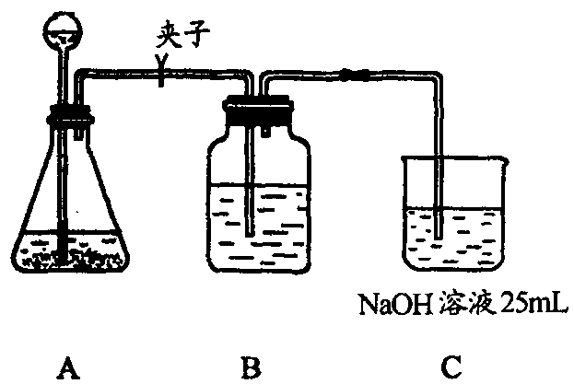
按它的设计，第①步实验装置如右图所示：
（2）装置A使用的试剂是石灰石和盐酸溶液．可否使用纯碱代替石灰石? ，原因是 ．
（3）装置B使用的试剂是 ，作用是 。
（4）有人认为实验步骤②③的顺序对调，即先混合，再煮沸，更合理，你认为对吗?为什么?
B组
．纯净的氯化钠是不潮解的，但粗盐很容易潮解，这主要是因为其中含有杂质MgCl₂的缘故。为得到纯净的氯化钠，有人设计了一个实验：把买来的粗盐放入纯氯化钠饱和溶液一段时间，过滤，洗涤，可得纯净的氯化钠晶体。则下列说法中，正确的是
A 粗盐的晶粒大一些有利于提纯
B 设计实验的根据是MgCl₂比NaCl易溶于水
C 设计实验的根据是NaCl的溶解平衡
D 在整个过程中NaCl饱和溶液浓度会变大（温度不变）
．我国青海湖地区素有“夏天晒盐，冬天捞碱”之说。其中捞出的碱主要是碳酸钠和少量氯化钠的混合物。某同学以捞出的碱作为样品，并用下图装置对样品进行分析，根据量瓶中收集到的液体的体积来计算样品中碳酸钠的含量，下列装置中正确的是
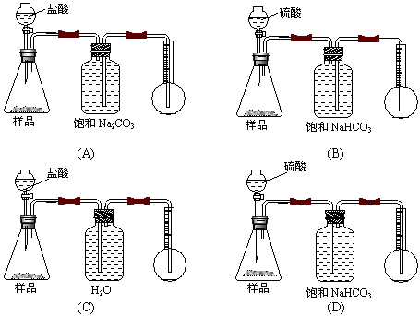
A B C D
．纯碱和小苏打是厨房中两种常见的用品，它们都是白色固体，下列区分这两种物质的说法正确的是
A 分别用炒锅加热两种样品，全部分解挥发，没有残留物的是小苏打
B 用洁净铁丝蘸取两种样品在煤气灯火焰上灼烧，使火焰颜色发生明显变化的是小苏打
C 用两只小玻璃杯，分别加入少量的两种样品，再加入等浓度的食醋，产生气泡速率较快的是小苏打
D 先将两样品配成溶液，分别加入石灰水，无白色沉淀生成的是小苏打
．请设计验证Na₂CO₃·10H₂O化学性质的实验方案。（提示：分别考虑晶体、溶液的性质）
①
②
③
④
（ ）
（ ）
．烧碱中常含有的杂质为纯碱。商品检测时，通常采用盐酸滴定的方法。盐酸和烧碱反应的同时，也和纯碱作用。因而滴定时发生两步反应。
（1）第一步反应式为 。
（2）第二步反应式为 。
（3）若除去反应生成的碳酸，以使反应完全，可采用的最简单方法是 。
．在一NaOH溶液中混有少量的Na₂CO₃（Na₂CO₃浓度小于0.1mol/L）。一学生欲测定其中的NaOH的物质的量的浓度，手边具备的药品和仪器有：①铁架台（带滴定管夹），②酸、碱式滴定管，③烧杯，④锥形瓶，⑤0.1mol/L盐酸，⑥0.1mol/LBa(OH)₂溶液，⑦0.1mol/L的BaCl₂溶液，⑧酚酞试液，根据现有的药品和仪器（量和规格均能符合要求）你认为能否测定其中的NaOH的浓度?能或不能均请说明理由，如你认为能够，指出应选用的药品及简要的操作过程。
．某样品为Na₂CO₃和NaHCO₃的固体混合物。拟将一定质量的样品与稀硫酸反应，用测出生成CO₂体积的方法计算出样品中组分的质量分数。为较准确的测出生成的CO₂体积，在反应结束后加热混合液，使溶于溶液的CO₂逸出，待冷却后再测CO₂的体积（加热时蒸发的水的体积不计）。右下方是实验装置，其中包括B和C可供选择（B、C中所盛的液体为饱和NaHCO₃溶液）。
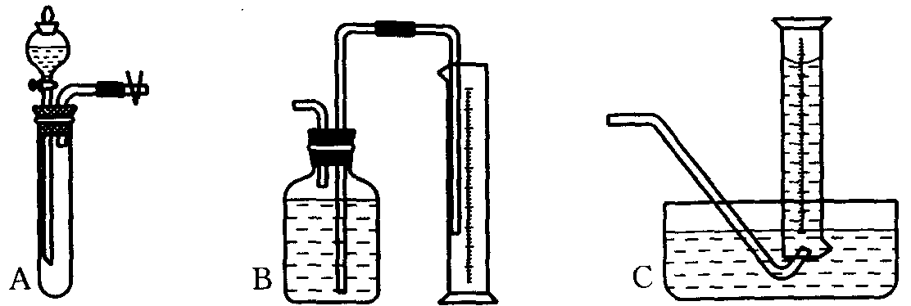
（1）用托盘天平称取样品Wg，若所用天平游码的最大刻度为5g，则与此天平配套的砝码中最小的质量是
A 1g B 2g C 3g D 5g E 10g
（2）对A进行气密性检查的最简单方法是 。
（3）已知所用硫酸的浓度为0.5mol/L，A中试管的规格是20mm（内径）×200mm（高度），则在称此样品时，W的值应不大于 g。测定气体的体积所用量筒的规格，合适的是 。
A 100mL B 200mL C 500mL
（4）测量CO₂气体的体积时，可选用B、C中的一种与A连接，你将选择 （填B或C），不选另一种的理由是 。
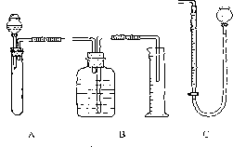
．某样品为Na₂CO₃和NaHCO₃固体混合物，现将一定质量的样品与稀盐酸反应，用测定生成CO₂体积的方法计算出样品中各组分的质量分数。为较准确地测出生成CO₂的体积，在反应结束后加热反应混合物，使溶于溶液中的CO₂逸出，待冷却至室温后再测CO₂的体积(加热时蒸发的水的体积忽略不计)。
右图是实验装置图，其中，B和C可供选择。请回答下列问题：
（1）测量CO₂气体的体积时，可选用B或C中的一种与A连接，你将选择 （填B或C），不选另一种的理由是 。
（2）在B或C中所盛的液体应为 （选填编号）。
A 澄清石灰水 B 饱和Na₂CO₃溶液
C 水 D NaOH溶液
（3）在正确选用了B或C中所盛液体后，则实验过程中造成收集到的CO₂体积会
（填“偏大”或“偏小”）。若要使收集到的CO₂体积较准确，应对该实验作何改变？ 。
（4）若测得CO₂体积换算成标准状况下是VL（样品为mg），则V的数值范围是
（用含m的代数式表示）。
（5）若气体最大量程为50mL，则固体样品的取样范围是 （假设为标准状况下）。
（6）用此方法测定Na₂CO₃或NaHCO₃质量分数其结果不够准确。现有人设计了下面几种实验方案，请你从中选择一种既简单可行又测定结果较准确的实验方案是 （选填编号）。
A 称取一定量样品，配成溶液，加入澄清石灰水，将产生的沉淀过滤、洗涤、干燥、称量，则可计算出样品中各组分的质量分数
B 称取一定量样品，加热样品使之反应完全，恢复至室温，再称量剩余固体质量，则可计算出样品中各组分的质量分数
C 称取一定量样品，加热样品使之反应完全，将收集到的CO₂称其质量，则可计算出样品中各组分的质量分数
D 称取一定量样品，加热样品使之反应完全，将用排水法收集到的CO₂测出其体积，则可计算出样品中各组分的质量分数
．纯碱中常含有少量的NaCl杂质，利用下图的仪器装置可用来测定纯碱Na₂CO₃的百分含量：
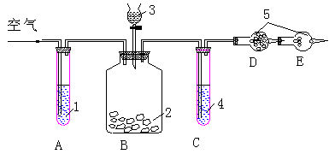
供选用的试剂有:纯碱样品、碱石灰、浓盐酸、浓H₂SO₄、NaOH溶液，稀硫酸，自来水、无水CaCl₂、饱和NaHCO₃溶液。
实验步骤：a按图连接好装置并检查气密性；b准确称量盛有干燥剂的干燥管D的质量（m₁g）；c准确称取纯碱样品质量（n₁g）并放入广口瓶内；d从分液漏斗中缓缓滴试剂3至不再产生气体为止；e缓缓鼓入空气数分钟，然后再称量D的总质量（设为m₂g），
根据上述实验，回答下列问题：
试剂1、3、4、5分别为1 、3 、4 、5 。
进行操作e时，要缓缓鼓入空气数分钟，鼓入空气的作用是 。
如果撤去A装置，直接向B中缓缓鼓入空气，则会导致实验结果 （填“偏大”、“偏小”或“不变”)。
进行d、e操作时，均要求“缓缓”进行，理由是 。
（5）装置C和E的作用分别是C E 。
（6）根据此实验，计算纯碱中Na₂CO₃百分含量的数学表达式为： 。
．某纯碱样品中只含有NaHCO₃杂质，兴趣小组为了测定该样品中Na₂CO₃的纯度，设计了以下几种实验方案：
方案I：取一定量的样品配成溶液，滴加2滴酚酞，用c mol/L HCl溶液滴定至无色，用去HCl溶液的体积为V₁mL；再滴加2滴甲基橙，继续用c mol/L HCl溶液滴定至橙色，又用去HCl溶液的体积为V₂mL。用c、V₁、V₂计算出Na₂CO₃的纯度。
方案Ⅱ：称取m₁ g样品溶于水，滴加过量BaCl₂溶液，过滤，将所得BaCO₃沉淀经洗涤、干燥后称得其质量为m₂ g，用m₁、m₂计算出Na₂CO₃的纯度。
方案Ⅲ：称取m₃g样品与足量稀H₂SO₄溶液反应，用排饱和碳酸氢钠溶液的方法测得生成的CO₂的体积为V₃ L（已折换成标准状况），用m₃、V₃计算出Na₂CO₃的纯度。
方案Ⅳ：称取m₄g样品与足量稀H₂SO₄溶液反应，将生成的气体用碱石灰吸收，称量，测得生成的CO₂的质量为m₅g，用m₄、m₅计算出Na₂CO₃的纯度。
回答下列问题；
（1）方案I中依次发生的反应的离子方程式是： 、 。
（2）方案Ⅱ中，怎样检验加入的BaCl₂溶液已过量，请简述操作方法：

（3）方案Ⅲ和Ⅳ中都有CO₂生成，不需要干燥就可测定CO₂体积或质量的是方案
（填序号）；若生成的CO₂部分残留在反应容器中，会使实验结果产生误差的是方案 （填序号），此误差会使测得的Na₂CO₃的纯度 （填“偏大”或“偏小”）。
（4）不用任何化学试剂（除样品外），请你再设计一个实验方案，测定该纯碱样品中Na₂CO₃的纯度 。
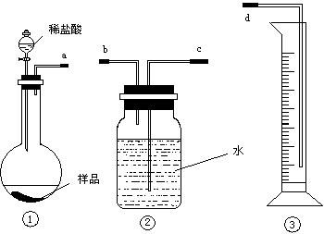．某学生实验兴趣小组拟用右图装置来完成“NaHCO₃和NaCl混合物中NaHCO₃含量的测定”的实验。
（1）各仪器接口连接顺序是 （用接口字母填写）。
（2）该装置连接好而未装药品前，检验气密性的操作是 。
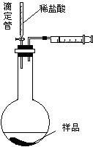
（3）甲同学认为上述方法误差较大，提出如下改进措施，你认为可行的有 。
A．在装置②中水面上滴加少量植物油
B．将装置①中稀盐酸换成稀硫酸，装置②中水换成饱和NaHCO₃溶液
C．将装置②中水换成饱和Na₂CO₃溶液
（4）乙同学认为在装置②③之间的导管内会积存水，使测定结果不准，从而改用右图装置。
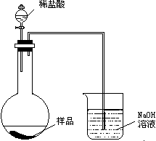假定滴定管起始读数为V₁mL，终了读数为V₂mL，而注射器测定排出的气体为V₃mL（标准状况下），混合物样品质量为m g，则原混合物中NaHCO₃的质量分数的表达式为 。（用含V₁、V₂、V₃、m的式子表示）。
（5）丙同学改用图3装置，通过测定烧杯中NaOH溶液的增重来确定样品中NaHCO₃的含量。
你认为乙、丙两同学的方案中，谁的方案更合理 ，理由是 。
．已知某纯碱试样中含有NaCl杂质，为测定试样中纯碱的质量分数，可用下图中的装置进行实验。
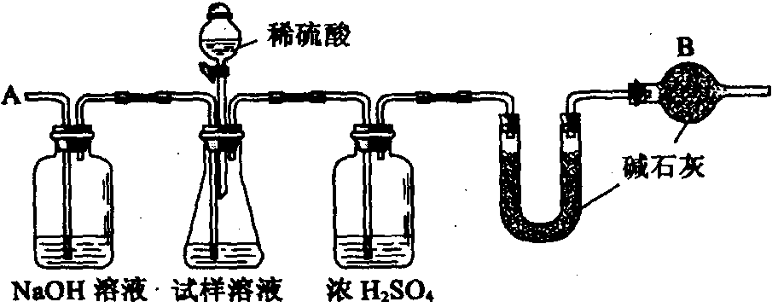
主要实验步骤如下：
①按图组装仪器，并检查装置的气密性
②将ag试样放入锥形瓶中，加适量蒸馏水溶解，得到试样溶液
③称量盛有碱石灰的U型管的质量，得到bg
④从分液漏斗滴入6mol·L^{－1}的硫酸，直到不再产生气体时为止
⑤从导管A处缓缓鼓入一定量的空气
⑥再次称量盛有碱石灰的U型管的质量，得到cg
⑦重复步骤⑤和⑥的操作，直到U型管的质量基本不变，为dg
请填空和回答问题：
（1）在用托盘天平称量样品时，如果天平的指针向左偏转，说明
（2）装置中干燥管B的作用是
（3）如果将分液漏斗中的硫酸换成浓度相同的盐酸，测试的结果 （填高、偏低或不变）
（4）步骤⑤的目的是
（5）步骤⑦的目的是
（6）该试样中纯碱的质量分数的计算式为
（7）还可以用其他实验方法测定试样中纯碱的质量分数。请简述一种不同的实验法。
．工业制纯碱时，第一步是通过饱和食盐水、氨气和二氧化碳反应，获得碳酸氢钠结晶体。它的化学反应原理可以用下面方程式表示：
NH₃＋CO₂＋H₂O＝NH₄HCO₃
NH₄HCO₃＋NaCl（饱和）＝NaHCO₃↓＋NH₄Cl
以上反应的总结果是放热反应。请设计一个简单的实验装置模拟实现这一过程，并获得NaHCO₃结晶。可供选择的实验用品有：
6mol／L盐酸、6mol／L硫酸、浓氨水、氢氧化钠、消石灰、石灰石、氯化铵、食盐、蒸馏水、冰，以及中学化学常用仪器。
（1）画出实验装置图并在图中容器旁分别注明A，B，C，…符号。
（2）请写出在图上用各玻璃容器中盛放物质的化学式或名称。
（3）利用本题所提供的实验用品，如何判断得到的产品是碳酸氢钠的结晶体，而不是碳酸氢铵或食盐结晶体。
说明：（1）本题装置示意图中的仪器可以用下面的方式表示：
敞口玻璃容器 有塞玻璃容器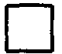 玻璃漏斗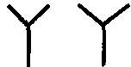 分液漏斗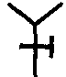 玻璃导管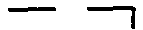
（但应标示出在液面上或液面下）
（2）铁架台、石棉网、酒精灯、玻璃导管之间的连接胶管等，在示意图中不必画出。如需加热，在需加热的仪器下方，标以“△”表示。
．工业制成纯碱，是向饱和食盐水中通入氨气和二氧化碳，获得碳酸氢钠晶体，它的反应原理可用下列化学方程式表示：
NH₃＋CO₂＋H₂O＝NH₄HCO₃……………………………………………①
NH₄HCO₃＋NaCl（饱和）＝NaHCO₃↓＋NH₄Cl………………………②
将所得碳酸氢钠晶体加热分解后即可得到纯碱。
请回答：
（1）工业所制纯碱中常含有少量的氯化钠杂质，其原因是 。
（2）现有甲、乙、丙三个小组的学生，欲测定某工业纯碱样品中Na₂CO₃的质量分数，分别设计并完成实验如下。
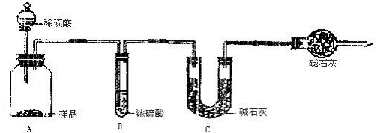
甲组：取10.00g样品，利用下图所示装置，测出反应后装置C中碱石灰的增重为3.52g。
乙组：取10.00g样品，配成1000 mL溶液，用碱式滴定管量取25.00 mL放入锥形瓶中，加入甲基橙作指示剂，用0.15mol·L^{－1}的标准盐酸溶液滴定至终点（有关反应为Na₂CO₃＋2HCl＝2NaCl＋H₂O＋CO₂↑）。完成三次平行实验后，消耗盐酸体积的平均值为30.00mL。
丙组：取10.00g样品，向其中加入过量的盐酸，直至样品中无气泡冒出，加热蒸发所得物并在干燥器中冷却至室温后称量。反复加热、冷却、称量，直至所称量的固体质量几乎不变为止，此时所得固体的质量为10.99g。
请分析、计算后填表：
分析与计分 | 计算样品中碳酸钠的质量分数 | 对实验结果的评价 | 实验失败的主要原因及对结果的影响
甲组 |  | 失败
乙组 |  | 成功 | /
丙组 |  | 成功 | /
．实验室可用NH₄HCO₃和NaCl为原料制备纯碱。请根据下表数据和实验步骤，回答下列问题：
30℃时几种盐的溶解度（g/100g水）
NaCl | NH₄HCO₃ | NH₄Cl | NaHCO₃ | Na₂SO₄ | (NH₄)₂SO₄ | CaCl₂ | MgCl₂ | CaSO₄
36.3 | 27.0 | 41.4 | 11.1 | 40.8 | 78.0 | 51.7 | 26.2 | 0.165
制备纯碱的主要步骤如下：
①配制50mL约25%的粗食盐水（密度近似为1g/cm³）；
②精制食盐水（粗食盐中含有少量Ca^{2＋}、Mg^{2＋}、SO₄^{2－}等杂质），用盐酸将滤液的pH值调节至7；
③加热食盐水，将溶液温度控制在30～35℃；
④在不断搅拌下，分数次将研细的NH₄HCO₃加入食盐水中，加完料后，继续保温、搅拌半小时；
⑤静置，趁热过滤，回收母液，晶体用蒸馏水洗涤两次；
⑥将晶体灼烧，得到纯碱。
（1）步骤①中，配制溶液的最后一步操作是 〖说明：用不着容量瓶、用不着定容，因为该过程不需要非常精确：“配制50mL约25%的粗食盐水”〗
（2）步骤②中，SO₄^{2－}是否需要除去? ，理由是 ；（3）步骤④中所有操作的共同目的是 ；
（4）步骤⑤中晶体的洗涤液中主要含有的杂质阳离子是 〖注意：是“杂质阳离子”；Ca^{2＋}、Mg^{2＋}在精制的过程中已经除去，而Na＋不是杂质离子〗，在通常情况下，检验这种阳离子的方法是 。
．根据侯德榜制碱法原理并参考下表的数据，实验室制备纯碱Na₂CO₃的主要步骤是：将配制好的饱和NaCl溶液倒入烧杯中加热，控制温度在30～35℃，搅拌下分批加入研细的NH₄HCO₃固体，加料完毕后，继续保温30分钟，静置、过滤得NaHCO₃晶体。用少量蒸馏水洗涤除去杂质，抽干后，转入蒸发皿中，灼烧2小时，制得Na₂CO₃固体。
四种盐在不同温度下的溶解度（g/100g水）表
温度  溶解度  盐 | 0℃ | 10℃ | 20℃ | 30℃ | 40℃ | 50℃ | 60℃ | 100℃
NaCl | 35.7 | 35.8 | 36.0 | 36.3 | 36.6 | 37.0 | 37.3 | 39.8
NH₄HCO₃ | 11.9 | 15.8 | 21.0 | 27.0 | －① | － | － | －
NaHCO₃ | 6.9 | 8.1 | 9.6 | 11.1 | 12.7 | 14.5 | 16.4 | －
NH₄Cl | 29.4 | 33.3 | 37.2 | 41.4 | 45.8 | 50.4 | 55.3 | 77.3
①＞35℃NH₄HCO₃会有分解
请回答：
（1）反应温度控制在30～35℃，是因为若高于35℃，则 ，若低于30℃，则 ；为控制此温度范围，采取的加热方法为 。
（2）加料完毕后，继续保温30分钟，目的是 。静置后只析出NaHCO₃晶体的原因是 。用蒸馏水洗涤NaHCO₃晶体的目的是除去 杂质（以化学式表示）。
（3）过滤所得的母液中含有 （以化学式表示），需加入 ，并作进一步处理，使NaCl溶液循环使用，同时可回收NH₄Cl。
（4）测试纯碱产品中NaHCO₃含量的方法是：准确称取纯碱样品W g，放入锥形瓶中加蒸馏水溶解，加1～2滴酚酞指示剂，用物质的量浓度为c(mol/L)的HCl溶液滴定至溶液由红色到无色（指示CO₃^{2－}＋H＋＝HCO₃－反应的终点），所用HCl溶液体积为V₁ mL，再加1～2滴甲基橙指示剂，继续用HCl溶液滴定至溶液由黄变橙，所用HCl溶液总体积为V₂ mL。写出纯碱样品中NaHCO₃质量分数的计算式：NaHCO₃（％）＝
．某天然碱的化学组成可能为aNa₂CO₃·bNaHCO₃·cH₂O（a、b、c为正整数），为确定其组成，化学兴趣小组的同学进行了如下实验：
（1）定性分析
①取少量天然碱样品放入试管中，用酒精灯加热，在试管口有液体生成，该液体能使无水硫酸铜变蓝。能否说明样品中含结晶水，试简述理由。
②请你设计一个简单的实验方案，确认样品中含有CO₃^{2－}。
（2）定量分析
该小组同学设计了下图所示装置，测定天然碱的化学组成。
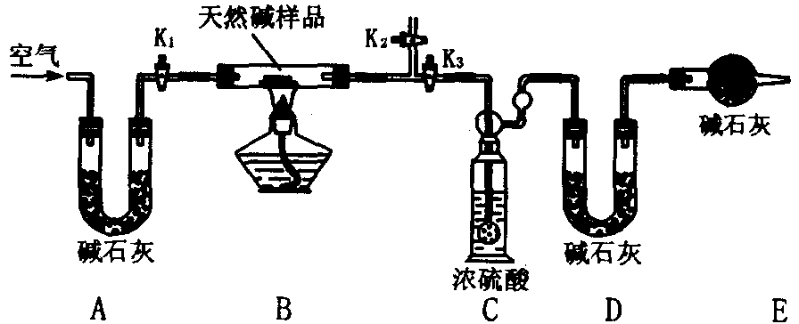
实验步骤：
①按上图（夹持仪器未画出）组装好实验装置后，首先进行的操作是 。A处碱石灰的作用是 。
②称取天然碱样品7.3g，并将其放入硬质玻璃管中；称重装浓硫酸的洗气瓶的质量为87.6g，装碱石灰的U形管D的质量为74.7g。
③打开活塞K₁、K₂，关闭K₃，缓缓鼓入空气数分钟。
④关闭活塞K₁、K₂，打开K₃，点燃酒精灯加热，待不再产生气体为止。
⑤打开活塞K₁，缓缓鼓入空气数分钟，然后称得装浓硫酸的洗气瓶质量为88.5g；装碱石灰的U形管D的质量为75.8g。该步骤中缓缓鼓入空气数分钟的目的是 。
计算推导：该天然碱的化学式为 。
．Na₂CO₃是一种很重要的化学物质，某学生拟在实验室中制备并分析Na₂CO₃的纯度。下面是他的实验过程：
实验一：Na₂CO₃制备：
将50mL NaOH溶液吸收CO₂气体，制备Na₂CO₃溶液。为了防止通入的CO₂气体过量，生成NaHCO₃，他设计了如下实验步骤：（ⅰ）用25mL NaOH溶液吸收过量的CO₂气体，至CO₂气体不再溶解；（ⅱ）小心煮沸溶液1～2分钟；（ⅲ）在得到的溶液中加入另一半（25mL）NaOH溶液，使溶液充分混合。
（1）他能否制得较纯净的Na₂CO₃？ 。理由是 。
（2）按他的设计，第（ⅰ）步实验装置如下：
①装置A使用的试剂是石灰石和盐酸溶液。可否使用纯碱代替石灰石？ 。原因是 。
②装置B使用的试剂是 ，作用是 。
③为了便于后续实验的煮沸、混合等操作，装NaOH溶液的容器还可使用 （填实验仪器）
④有人认为实验步骤（ⅱ）、（iii）的顺序对调，即先混合，再煮沸，更合理，你认为对吗？ 。为什么？ 。
实验二：Na₂CO₃纯度分析：
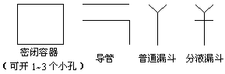实验室中部分仪器的简图为：
某同学用右下图测定Na₂CO₃试样的纯度（杂质不与水反应），其中A容器中盛有Na₂CO₃样品10.0g。分液漏斗内盛有稀H₂SO₄，B容器内为碱石灰固体。他利用碱石灰的增重求出反应生成CO₂的Na₂CO₃质量，再求百分含量。他重复正确操作了三次，结果数据出现了较大偏差。
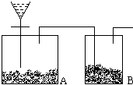
（1）请你分析出现较大偏差的原因
。
通过仔细分析，该同学重新设计了一套实验装置（见下图），并回答有关问题：（实验室中可供选择的试剂和药品还有Zn片、浓H₂SO₄、NaOH溶液、CaCO₃固体、蒸馏水，设原容器中CO₂气体的含量可忽略不计，各容器内反应完全）
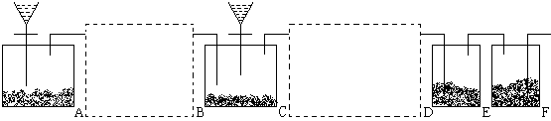
（2）该同学新设计的装置是否已完整，如有必要，可在B、D虚框内画出合适的装置简图，如要用到药品或试剂，应在右下角注明；
（3）A装置中分液漏斗所盛液体为 ；密闭容器内盛有 ; A装置在整套装置中的作用
（4）如果B、D内部不设计任何装置而直接连通ACE, 则实验结果将 （偏高、偏低、无影响）
（5）如果实验后E装置质量质量增重3.96g，则该Na₂CO₃试样的纯度为
．某未知溶液X中可能含有K＋、Fe^{2＋}、NH₄＋、Cl－。检验其中是否含有K＋，通常有如下两套实验方案。
方案一：焰色反应法
用洁净的玻璃棒蘸取未知液X置于酒精灯外焰上灼烧，观察到火焰呈黄色，则证明其中不含K＋。对上述实验过程中的错误和疏漏之处加以纠正、补充：
、 。
方案二：亚硝酸钴钠法
在CH₃COOH酸化的溶液中，K＋与亚硝酸钴钠［Na₃Co(NO₂)₆］反应生成黄色沉淀［K₂NaCo(NO₂)₆］，该原理可用于K＋的检验。注意：NH^{4＋}也能与Na₃Co(NO₂)₆生成黄色沉淀，会干扰K＋离子的检验。
请你利用上述反应原理设计一个实验方案，检验未知溶液X中是否含有K＋。
．某课外活动小组学生拟用80g质量分数为10%的氢氧化钠溶液吸收一定量的CO₂气体，制备较纯净的Na₂CO₃溶液，所用CO₂气体自行制备。
（1）写出制取CO₂气体反应的化学方程式
（2）写出用NaOH溶液吸收CO₂气体所有可能反应的化学方程式
（3）为了防止过量CO₂与NaOH溶液反应产生NaHCO₃，请完成下列实验步骤：
第一步：制取CO₂气体；
第二步：
第三步：
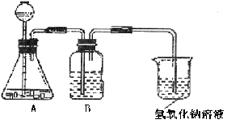
（4）按上述设计可用下列装置图完成第二步实验：
①装置A中石灰石可否用纯碱代替 ？
理由是
②装置B使用的试剂是 ，
作用是
③制得Na₂CO₃溶液的质量分数最大为 。
.有一含NaCl、Na₂CO₃·10H₂O和NaHCO₃的混合物，某同学设计如下实验，通过测量反应前后C、D装置质量的变化，测定该混合物中各组分的质量分数。
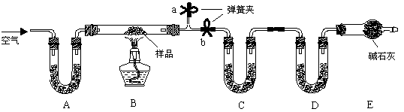
（1）加热前通入空气的目的是 ，操作方法为 。
（2）装置A、C、D中盛放的试剂分别为A ，C ，D 。
（3）若将A装置换成盛放NaOH溶液的洗气瓶，则测得的NaCl含量将 （填“偏高”、“偏低”或“无影响”，下同）；若B中反应管右侧有水蒸气冷凝，则测定结果中测定结果中NaHCO₃的含量将 ；若撤去E装置，则测得Na₂CO₃·10H₂O的含量 。
（4）若样品质量为w g，反应后C、D增加的质量分别为m₁ g、m₂ g，由此可知混合物中NaHCO₃质量分数为 (用含w、m₁、m₂的代数式表示)
C组
．某中学学习小组在帮助老师整理实验室的化学试剂时，发现一盛有无色溶液的试剂瓶，标签破损（如右下图），请你根据已掌握的知识，对该试剂可能是什么物质的溶液作出猜想，并设计实验验证。
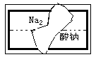
（1）猜想：这种试剂可能是：
（2）实验验证：
．在两支试管中分别加入3mL 2mol·L^{－1}的稀盐酸，将两个各装有0.3g NaHCO₃和0.3g Na₂CO₃粉末的小气球分别套在试管口。将气球内的NaHCO₃或Na₂CO₃同时倒入试管中，观察到的现象如下：
（1）试管中（填产生沉淀或气体及反应速率等相关现象） 。
（2）盛 的试管中气球变得更大，大小气球体积之比约为 （填最简单整数比）。
（3）甲同学用手触摸试管，发现盛NaHCO₃粉末的试管变冷，而盛Na₂CO₃的试管温度有所升高。由此他得出：不管其状态如何，NaHCO₃和HCl反应为吸热反应，而Na₂CO₃和HCl反应为放热反应。类似如中和热，甲同学写出了下列热化学方程式：
HCO₃－(aq)＋H＋(aq)＝H₂O(l)＋CO₂(g)；ΔH＞0
CO₃^{2－}(aq)＋2H＋(aq)＝H₂O(l)＋CO₂(g)；ΔH＜0
甲同学下结论的方法是否正确 （填“正确”或“不正确”）。
（4）为研究上述反应是吸热还是放热反应，继续进行了下列实验（每次实验各做3次平行实验，取平均值）：
序号 | 试剂1 | 试剂2 | 混合前温度 | 混合后最高或最低温度
① | 35mL水 | 2.5g NaHCO₃固体 | 20℃ | 18.5℃
② | 35mL水 | 3.2 Na₂CO₃固体 | 20℃ | 24.3℃
③ | 35mL稀盐酸 | 含2.5g NaHCO₃的  饱和溶液32.5mL | 20℃ | 19℃
④ | 35mL稀盐酸 | 含3.2g Na₂CO₃的饱和  溶液23.1mL＋10ml水 | 20℃ | 24.2℃
⑤ | 35mL稀盐酸 | 2.5gNaHCO₃固体 | 20℃ | 16.2℃
⑥ | 35mL稀盐酸 | 3.2g Na₂CO₃固体 | 20℃ | 25.1℃
请你帮助填写相关内容：
该研究报告的题目是《 》；
该实验中所用的仪器除试管、药匙(或V型纸槽)、气球、玻璃棒、烧杯、量筒、保温瓶外，还需要的仪器名称为 和 ；
通过上述实验可得出五条结论：
a：NaHCO₃的溶解是 （填“吸热”或“放热”，下同）过程；
b：Na₂CO₃的溶解是 过程；
c：NaHCO₃的饱和溶液和盐酸的反应是 反应；
d：Na₂CO₃的饱和溶液和盐酸的反应是 反应；
e：NaHCO₃固体与稀盐酸反应的反应热是由 （填a～d的字母）的热效应之和。
．我国化学家侯德榜，改革国外的纯碱生产工业生产工艺，可简要表示如下：
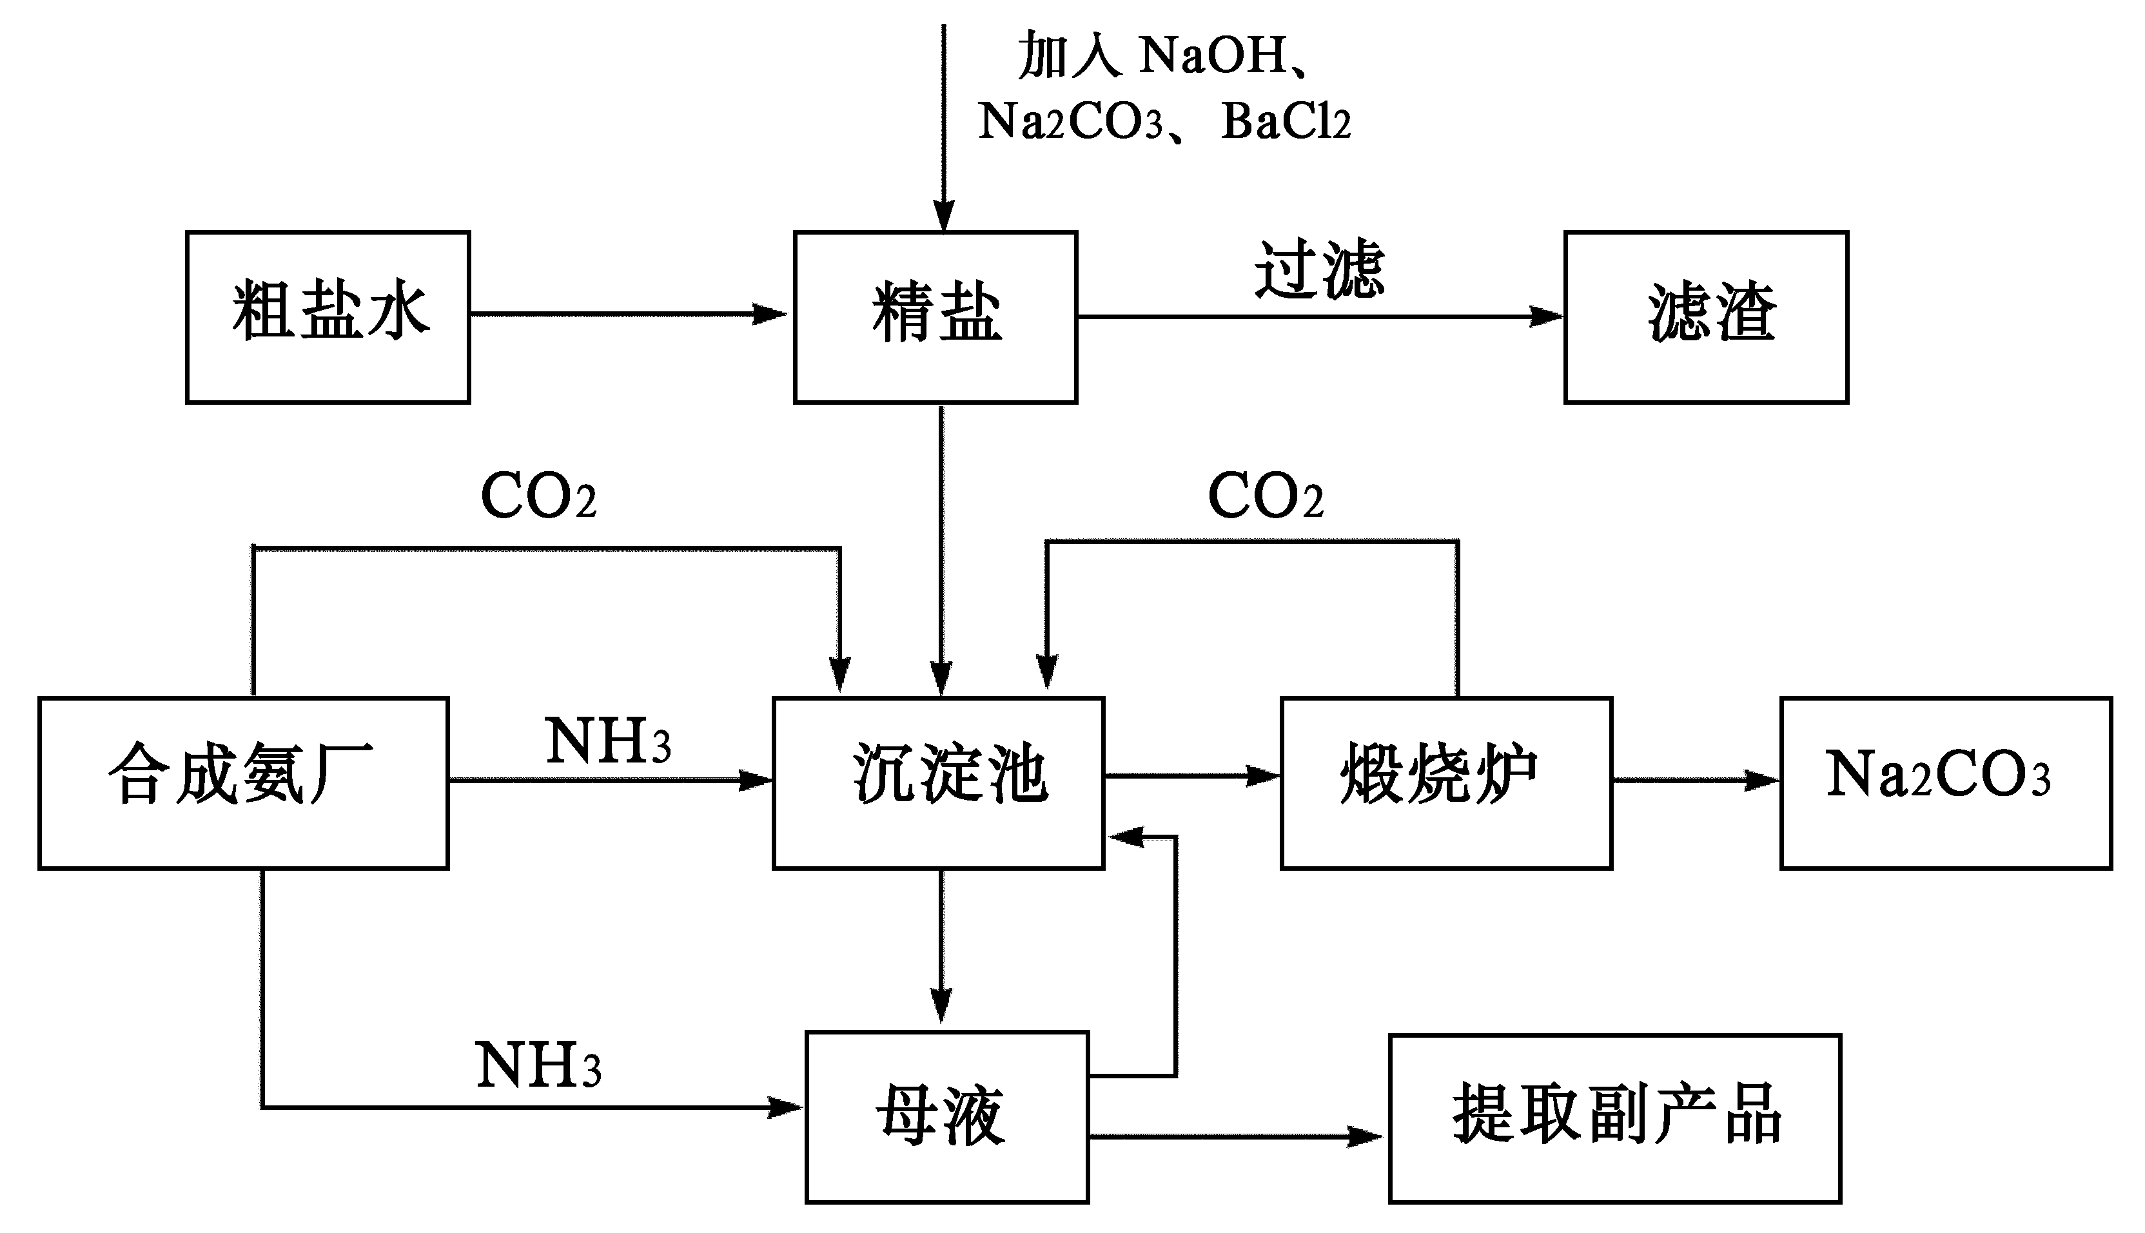
（1）为了有效除去精盐中含有的少量Ca^{2＋}、Mg^{2＋}、SO₄^{2－}等杂质，加入试剂的合理顺序为 （填字母）。
a 先加NaOH，后加Na₂CO₃，再加BaCl₂
b 先加NaOH，后加BaCl₂，再加Na₂CO₃
c 先加BaCl₂，后加NaOH，再加Na₂CO₃
（2）为检验Na₂CO₃产品中是否含有氯化钠，可取少量试样溶于水后，再滴加 ；此实验中所需的仪器有 。
（3）所得纯碱中含有NaCl杂质，若起始时取试样a g、U型管（装有碱石化）的质量为b g，请你利用下列装置完成纯碱试样中Na₂CO₃的质量分数的测定。
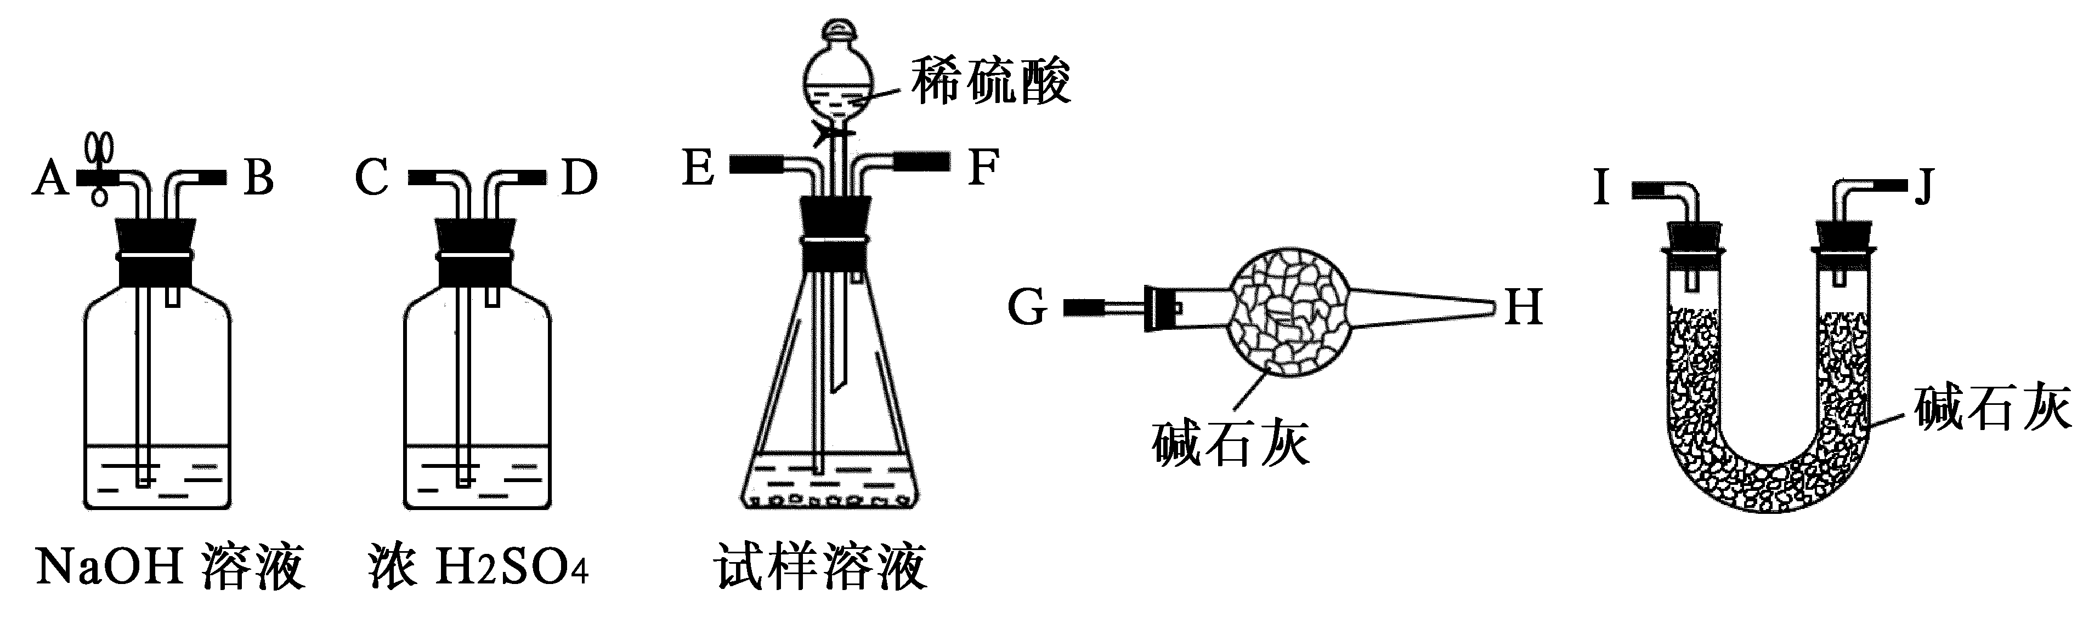
实验时，装置的连接顺序从左到右依次为（填各装置导管口的编号）：A
②在反应前要从A处缓缓鼓入一定量空气后再连接U型管等仪器的目的是 ；在反应后若不从A处缓缓鼓入一定量空气将导致测试结果 （填“偏大”、“偏小”或“不变”）。
③若反应完全后最终U型管的质量为c g，则试样中纯碱的质量分数的计算式为 。
．下表为几种盐在不同温度下的溶解度：
 | 0℃ | 10℃ | 20℃ | 30℃ | 40℃
NH₄HCO₃ | 11.9 | 15.8 | 21 | 27 | －
NH₄Cl | 29.4 | 33.3 | 37.2 | 41.4 | 45.8
NaCl | 35.7 | 35.8 | 36 | 36.3 | 36.6
NaHCO₃ | 6.9 | 8.15 | 9.6 | 11.1 | 12.7
Na₂CO₃·H₂O | － | － | － | 50.5 | 48.5
我国化学家侯德榜根据NaHCO₃的溶解度比NaCl、Na₂CO₃、NH₄Cl都小的性质，运用CO₂＋NH₃＋H₂O＝NH₄HCO₃，NaCl＋NH₄HCO₃＝NaHCO₃↓＋NH₄Cl，即NaCl＋CO₂＋NH₃＋H₂ONaHCO₃↓＋NH₄Cl等反应原理，发明了“侯氏制碱法”。其步骤如下图：
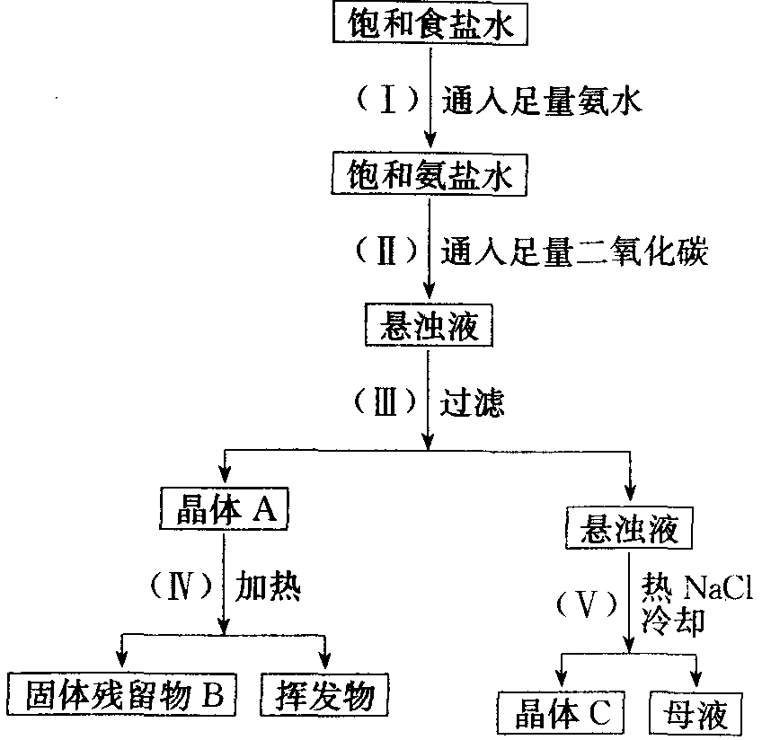
试回答：
（1）步骤（Ⅲ）中过滤所得晶体A的化学式 ，固体残留物B的化学式 ；
（2）（Ⅰ）、（Ⅱ）步骤的顺序不能颠倒，其原因是 。
（3）步骤（Ⅴ）从滤液中分离出来的晶体C的化学式为 ，根据溶解度说明为什么在冷却情况下可以将晶体C从滤液中分离出来 。
参考答案（17）

B
C
C
先取少量样品配成溶液，在溶液中加入足量的氯化钡溶液，滤出沉淀，然后在沉淀中加入足的盐酸，如果沉淀不能全部溶解，这就可证明原样品中混有硫酸钠；在滤液中滴入酚酞试液，如果发现溶液变成红色，这可说明原样品混有氢氧化钠
（1）溶于水，滴加少量Ca(OH)₂液至不析出沉淀为止：NaHCO₃＋Ca(OH)₂＝CaCO₃↓＋NaOH＋H₂O （2）NaHCO₃中的HCO₃－应和OH－结合生成CO₃^{2－}和H₂O：NaHCO₃＋NaOH＝Na₂CO₃＋H₂O
不同的滴加顺序，若甲滴入乙中，立即产生气泡，则乙为盐酸，反之乙为碳酸钠
（1）丙 （2）①NaOH、Na₂CO₃ ②Na₂CO₃ ③Na₂CO₃、NaHCO₃ ④NaHCO₃ （3）漏斗、烧杯、玻璃棒多次加热、冷却、称量，至质量不变。 （4）不合理；若先加NaOH溶液，溶液的CO₂与NaOH反应，使NaHCO₃不能完全转化为Na₂CO₃ CO₂＋OH－＝HCO₃－或CO₂＋2OH－＝CO₃^{2－}＋H₂O，CO₃^{2－}＋CO₂＋H₂O＝2HCO₃－ HCO₃－＋OH－＝CO₃^{2－}＋H₂O
（1）饱和NaHCO₃溶液 NaCl的氨溶液 CaCO₃＋2H＋＝Ca^{2＋}＋CO₂↑＋H₂O （2）滤纸紧贴漏斗；滤纸低于漏斗、液面低于滤纸；烧杯靠玻棒、玻棒靠（三层）滤纸、漏斗口靠烧杯 洗去晶体吸附的杂质 （3）2NaHCO₃Na₂CO₃＋H₂O＋CO₂↑ 试管内导管太长，伸出活塞即可；试管口应略向上倾斜，“试管夹夹试管太靠近管口”不作为评分要求） 先撤除导管，再熄灭酒精灯，否则易使烧杯中的液体倒吸进入热试管二使其破裂。 Ca^{2＋}＋2OH－＋CO₂＝CaCO₃↓＋H₂O （4）A、B、D
（1）启普发生器和洗气瓶 （2）水浴 （3）加入粉状NaCl是为了降低NH₄Cl的溶解度；冷却促进NH₄Cl析出，提高产率；采用冰盐冷冻剂冷却。
（1）Ⅱ （2）2NaHCO₃Na₂CO₃＋H₂O＋CO₂↑ D （3）NaHCO₃ （4）①Ca^{2＋}＋OH－＋HCO₃－＝CaCO₃↓＋H₂O ②Na₂CO₃ 取少量上层清液于试管中，加入适量氯化钙溶液，振荡，若有白色沉淀生成，则证明溶液中含有CO₃^{2－}
（1）二氧化碳在水（或NaCl溶液）中溶解度小，不利于NaHCO₃的生成 （2）①水浴控温 ②饱和碳酸氢钠溶液除去二氧化碳气体中的氯化氢气体 ③NaCl＋CO₂＋NH₃＋H₂O＝NaHCO₃↓＋NH₄Cl ④取少量晶体于试管中，向其中加入适量盐酸，反应激烈冒出大量气泡，最后剩余物全部溶解，说明得到的晶体为NaHCO₃（如果加入盐酸后晶体全部溶解而无气泡产生，则得到的晶体可能是食盐）（其它合理答案均可） ⑤先向少量纯碱溶液中滴入酚酞溶液，溶液显红色；再向该溶液中滴入过量氯化钙溶液，产生白色沉淀，且溶液的红色褪去
（1）f、e、d、c、b （2）块状石灰石（或大理石）；饱和NaHCO₃溶液；CaO＋NH₃·H₂O(浓)＝Ca(OH)₂＋NH₃↑ （3）B；由于NH₃极易溶于水，CO₂在水中溶解度较小，如果先通CO₂再通入NH₃，生成的NaHCO₃较少，NaHCO₃不能达到饱和而析出。 （4）防止倒吸；球形干燥管中球形的容积较大，当产生倒吸时，广口瓶中液体较多进入干燥管中，广口瓶中液面下降明显，使导气管口与液面脱离接触，干燥管中液体在重力作用下重新回落到广口瓶中，不致引起倒吸。 （5）CO₂＋NH₃＋NaCl＋H₂O＝NaHO₃↓＋NH₄Cl （6）过滤；取少量固体放入试管中，加热，固体大部分消失，在试管口又有较多固体凝结。
（1）烧杯、量筒 （2）为制得CO₂，要稀盐酸（14%）和大理石 （3）a．配制两份等体积溶液 b．在启普发生器中反应生成CO₂ c．向其中一份中通入CO₂至过量 d．将两份混合，即得碳酸钠 （4）a%＝7.83%
（1）NaOH＋CO₂＝Na₂CO₃＋H₂O Na₂CO₃＋CO₂＋H₂O＝2NaHCO₃ OH－＋CO₂＝CO₃^{2－}＋H₂O CO₃^{2－}＋CO₂＋H₂O＝2HCO₃－ 生成NaHCO₃后过量溶解的CO₂气体在煮沸时除去 NaOH＋NaHCO₃＝Na₂CO₃＋H₂O OH－＋HCO₃－＝CO₃^{2－}＋H₂O 能 （2）①石灰石 盐酸 ②饱和NaHCO₃ 除去HCl NaOH、Na₂CO₃能与CO₂反应，CO₂在水中有一定溶解能力 HCO₃－＋H＋＝H₂O＋CO₂↑ NaCl、NaOH ③不合理；若不先驱出溶液中溶解的CO₂气体，实验（iii）加入的NaOH将有一部分消耗于与CO₂的反应，使NaHCO₃不能完全转化为Na₂CO₃。
（1）能；NaHCO₃＋NaOH＝Na₂CO₃＋H₂O 二者恰好完全反应． （2）不能；纯碱与盐酸反应太快，不利于CO₂的吸收 （3）饱和NaHCO₃溶液；除HCl气体． （4）不对，过量的CO₂消耗NaOH，不能使NaHCO₃全部转化为Na₂CO₃．
C
B
C
①取少量晶体加热，将生成的气体依次通过无水硫酸铜和澄清石灰水，验证碳酸钠晶体易失去结晶水、碳酸钠对热稳定。 ②取适量晶体加少量蒸馏水，用玻璃棒蘸所得溶液点在pH试纸上，并与标准比色卡对比，验证碳酸钠水溶液呈碱性； ③取所得溶液适量滴加适量盐酸，将产生的气体通入澄清石灰水，观察其现象，验证其能与强酸反应； ④取少量所得溶液，滴加适量的CaCl₂溶液，观察其现象，验证其能与某些盐溶液反应。
（1）NaOH＋HCl＝NaCl＋H₂O，Na₂CO₃＋HCl＝NaHCO₃＋NaCl （2）NaHCO₃＋HCl＝NaCl＋H₂CO₃ （3）将溶液煮沸，使CO₂完全逸出
可以测定 选用的药品为：⑤⑦⑧ 操作过程如下：用碱式滴定管量取一定量的试液，加入适量的⑦（0.1mol/L的BaCl₂）溶液至不再产生沉淀，再滴入几滴⑧（酚酞试液），此时溶液呈红色；再往红色溶液中通过酸式滴定管逐滴滴加⑤（0.1mol/L盐酸）至滴定终点，读取⑤消耗的体积，就可计算得出结果。
（1）D （2）夹紧弹簧夹，在分液漏斗中加水，打开活塞，若水流下一部分后不再流下，则气密性好； （3）1.1 C （4） B、C易引起倒吸（准确度没有B好）。
（1）C 因为B用量筒计量水的体积误差太大 （2）C （3）偏小；在C装置量气管处水面上加一层油，减少CO2溶解 （4）m/106×22.4＜V＜m/84×22.4 （5）0.187＜m＜0.237 （6）B
（1）1.NaOH溶液 3.稀硫酸 4.浓硫酸 5.碱石灰 （2）将反应器中的CO₂全部吹出。 （3）偏大。 （4）速度太快，碱石灰不能完全吸收CO₂，使测定结果偏小。 （5）干燥CO₂；防止空气中CO₂、H₂O进入D管。 （6）$\frac{\text{106}(m_{2}−m_{1})}{\text{44}n_{1}}×\text{100}\text{\%}$
（1）CO₃^{2－}＋H＋＝HCO₃－ HCO₃－＋H＋＝H₂O＋CO₂↑ （2）向上层清液中再滴加BaCl₂溶液，若无白色沉淀，证明BaCl₂已过量 （3）Ⅲ Ⅳ 偏大 （4）称坩埚的质量为m₆；将一定量样品放入坩埚内，称量坩埚和样品质量为m₇；充分灼烧坩埚中的样品，放在干燥器中冷却后再称量坩埚和残留固体的质量为m₈，用m₆、m₇、m₈计算Na₂CO₃的纯度。
（1）a、b、c、d （2）在②中加水浸没长导管，关闭分液漏斗活塞，用手握住园底烧瓶，若②中长导管内液面上升，则说明气密性好（其他合理操作也可） （3）A、B （4）84(V₃＋V₁－V₂)/22400m×100％ （5）乙同学 丙同学的方案中，生成的CO₂没有全被NaOH溶液吸收。
（1）样品重，砝码轻 （2）防止空气中的CO₂和水气进入U型管中 （3）偏高 （4）把反应产生的CO₂全部导入U型管中 （5）判断反应产生的CO₂是否全部排出，并被U型管中的碱石灰吸收 （6）$\frac{\text{106}(d−b)}{\text{44}a}×\text{100}\text{\%}$ （7）答案略。
（1）见图：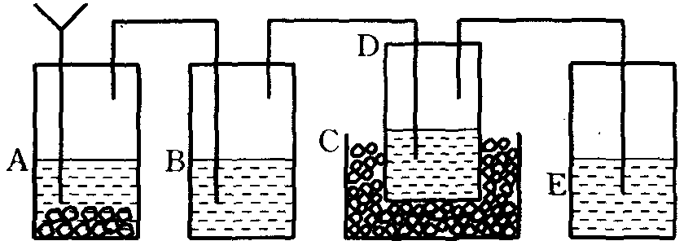 （2）A放CaCO₃，并由漏斗加入6mol／LHCl；B放蒸馏水；C放冰水（或冷水）；D放被氯化钠饱和的浓氨溶液；E放6mol／LH₂SO₄ （3）取少量产品放在试管中，在酒精灯上加热至不再有气体放出时，停止加热。试管中如有白色剩余物质，则得到的产品不是碳酸氢铵。试管冷却后，向其中加入适量盐酸，反应激烈，冒大量气泡，最后剩余物全部溶解，说明得到的结晶是碳酸氢钠。如果加入盐酸后，晶体全部溶解，但没有气泡产生，则得到的结晶可能是食盐
（1）NaHCO₃是从含大量NH₄＋、Na＋、Cl－、HCO^{3－}离子的饱和溶液中析出的，所以NaHCO₃晶体中混有杂质，由于NaCl受热时不发生变化，导致工业纯碱中常含有少量的NaCl。 分析与计分计算样品中碳酸钠的质量分数对实验结果的评价实验失败的主要原 因及对结果的影响甲组84.8%失败所生成的CO₂没有被全部吸收，有一部分滞留在反应容器中，导致测定结果偏低。乙组95.4%成功/丙组95.4%成功/
（1）用玻璃棒搅拌 （2）不需要 除去Ca^{2＋}、Mg^{2＋}后，在溶液所控制的温度下，可能存在的硫酸盐的溶解度都比碳酸氢钠大，且SO₄^{2－}含量小，过滤以后会留在母液中，不会被结晶下来； （3）使生成碳酸氢钠的反应充分进行 （4）NH₄＋ 取少量待检液倒入试管，滴入少量NaOH溶液，在试管中搁一张润湿的红色石蕊试纸，加热，观察试纸是否会显兰色
（1）NH₄HCO₃分解 反应速率降低 水浴加热 （2）使反应充分进行 NaHCO₃的溶解度最小 NaCl NH₄Cl NH₄HCO₃ （3）（3）NaHCO₃、NaCl、NH₄Cl、NH₄HCO₃ HCl （4）$\frac{c(V_{2}−2V_{1})×{\text{10}}^{−3}×M({\text{NaHCO}}_{3})}{W}×\text{100}\text{\%}$
（1）①不能说明。因为天然碱样品中的“NaHCO₃”加热分解也可产生水。 ②取少量天然减样品溶于水，加入足量的CaCl₂溶液（或BaCl₂溶液），过滤并洗涤沉淀；向沉淀中加入稀盐酸，将产生的气体通入澄清的石灰水中。若有浑浊现象，说明天然碱样品中含有CO₃^{2－}离子。 （2）①检查装置的气密性 除去通入空气中的CO₂和H₂O ⑤使反应生成的CO₂和H₂O被充分吸收 计算推导：Na₂CO₃·2NaHCO₃·H₂O
（1）能；实验（ⅰ）生成NaHCO₃，其中过量溶解的CO₂气体煮沸时除去，在实验（ⅱ）NaHCO₃恰好被NaOH中和完全转化为Na₂CO₃； （2）①不能；实验中使用的CO₂气体发生器，只适用于块状固体和液体反应，Na₂CO₃是粉末状固体；②水；除去HCl；③锥形瓶；④不合理；若不先驱出溶液中溶解的CO₂气体，实验③加入的NaOH将有一部分消耗于与CO₂的反应，使NaHCO₃不能完全转化为Na₂CO₃。 （1）①容器A中的CO₂气体未全部进入容器B；②容器A中的反应有少量的水蒸气进入容器B，使得碱石灰增重的量不完全是CO₂的量 （2）B中不加装置 D中加一个盛浓H₂SO₄的洗气瓶 （3）稀H₂SO₄（NaOH溶液也可以） Zn片 A中生成的H₂推动C中的CO₂气体向右运动，使C中的CO₂气体全部被E中的碱石灰吸收 （4）偏高 （5）95.4%
方法一：应使用铂丝或无锈铁丝蘸取溶液 应透过蓝色钴玻璃观察 方法二：向未知溶液X中加入稍过量的NaOH溶液并加热；静置、冷却后取上层清液少许；用醋酸酸化后再加入亚硝酸钴钠，观察是否有黄色沉淀生成。（或者取未知液X蒸干并灼烧，将所得固体溶于水，过滤；取少量滤液，用醋酸酸化后再加入亚硝酸钴钠，观察是否有黄色沉淀生成。）
（1）CaCO₃＋2HCl＝CaCl₂＋H₂O＋CO₂ （2）2NaOH＋CO₂＝Na₂CO₃＋H₂O Na₂CO₃＋CO₂＋H₂O＝2NaHCO₃ （3）第二步：将NaOH溶液分成两等份，一份通入足量CO₂生成NaHCO₃ 第三步：将生成的NaHCO₃与另一份NaOH溶液混合，可以制得较纯净的Na₂CO₃溶液 （4）①不行、理由是粉状固体易溶于水；②水，理由是除HCl杂质；③12.6%（10.6/84.4）
（1）赶走装置中含有水蒸气和二氧化碳的空气 关闭b，打开a，缓缓通入空气 （2）碱石灰 无水CaCl₂（或P₂O₅等） 碱石灰 （3）偏低 无影响 偏低 （4）21m²/11w
（1）Na₂SO₄、Na₂CO₃、Na₂SiO₃、Na₂SO₃ （2）取少量该溶液加入试管中，向其中加入稀盐酸。如果出现白色沉淀，则原溶液是Na₂SiO₃溶液；若产生无色、无味的气体，则原溶液是Na₂CO₃溶液；若产生无色、有刺激性气味的气体，则原溶液是Na₂SO₃溶液；若无明显现象出现，则说明为Na₂SO₄溶液。
（1）两支试管中都产生大量气泡，但盛NaHCO₃的试管中反应速率要快得多 （2）NaHCO₃ 53/42 （3）不正确 （4）《NaHCO₃、Na₂CO₃ 和盐酸反应过程中热效应的研究》（或相关内容） 托盘天平、温度计 a：吸热 b：放热 c：吸热 d：放热 e：a、c
（1）bc （2）硝酸酸化的AgNO₃溶液 滴管、试管 （3）①BEFCDIJGH ②排出装置内的CO₂ 偏小 ③$\frac{\text{106}(c−b)}{\text{44}a}×\text{100}\text{\%}$
（1）NaHCO₃ Na₂CO₃ （2）二氧化碳在水中的溶解度小，先通氨气饱和，再通二氧化碳，可大大增加二氧化碳的溶解量，从而使后续过程中能生成更多的产物 （3）NH₄Cl 在高温下，氯化钠的溶解度比氯化铵小，而在冷却的情况下，氯化铵的溶解度反而比氯化钠小，从而使它从溶液中分离出来。

